МИНИСТЕРСТВО НАУКИ И ВЫСШЕГО ОБРАЗОВАНИЯ РОССИЙСКОЙ ФЕДЕРАЦИИ

ФЕДЕРАЛЬНОЕ ГОСУДАРСТВЕННОЕ АВТОНОМНОЕ  
ОБРАЗОВАТЕЛЬНОЕ УЧРЕЖДЕНИЕ ВЫСШЕГО ОБРАЗОВАНИЯ

«Национальный исследовательский университет ИТМО»

ФАКУЛЬТЕТ ПРОГРАММНОЙ ИНЖЕНЕРИИ И  
КОМПЬЮТЕРНОЙ ТЕХНИКИ

**ЛАБОРАТОРНАЯ РАБОТА №3**

по дисциплине

«Базы данных»

***Выполнил:***Студент группы P3107  
 Чусовлянов Максим Сергеевич

***Преподаватель:***Байрамова Хумай Бахруз Кызы

# 

# **Задание**

# **Лабораторная работа #3**

Задание.

Для отношений, полученных при построении предметной области из лабораторной работы №1, выполните следующие действия:

* Опишите функциональные зависимости для отношений полученной схемы (минимальное множество);
* Приведите отношения в 3NF (как минимум). Постройте схему на основеNF (как минимум).
* Опишите изменения в функциональных зависимостях, произошедшие после преобразования в 3NF (как минимум). Постройте схему на основеNF;
* Преобразуйте отношения в BCNF. Докажите, что полученные отношения представлены в BCNF. Если ваша схема находится уже в BCNF, докажите это;
* Какие денормализации будут полезны для вашей схемы? Приведите подробное описание.

Придумайте триггер и связанную с ним функцию, относящиеся к вашей предметной области, согласуйте их с преподавателем и реализуйте на языке PL/pgSQL.

Отчёт по лабораторной работе должен содержать:

1. Текст задания.
2. Исходная, нормализованная и денормализованная модели.
3. Ответы на вопросы, представленные в задании.
4. Функция и триггер на языке PL/pgSQL
5. Выводы по работе.

Темы для подготовки к защите лабораторной работы:

1. Нормализация. Формы
2. Функциональные зависимости. Виды
3. Денормализация
4. Язык PL/pgSQL

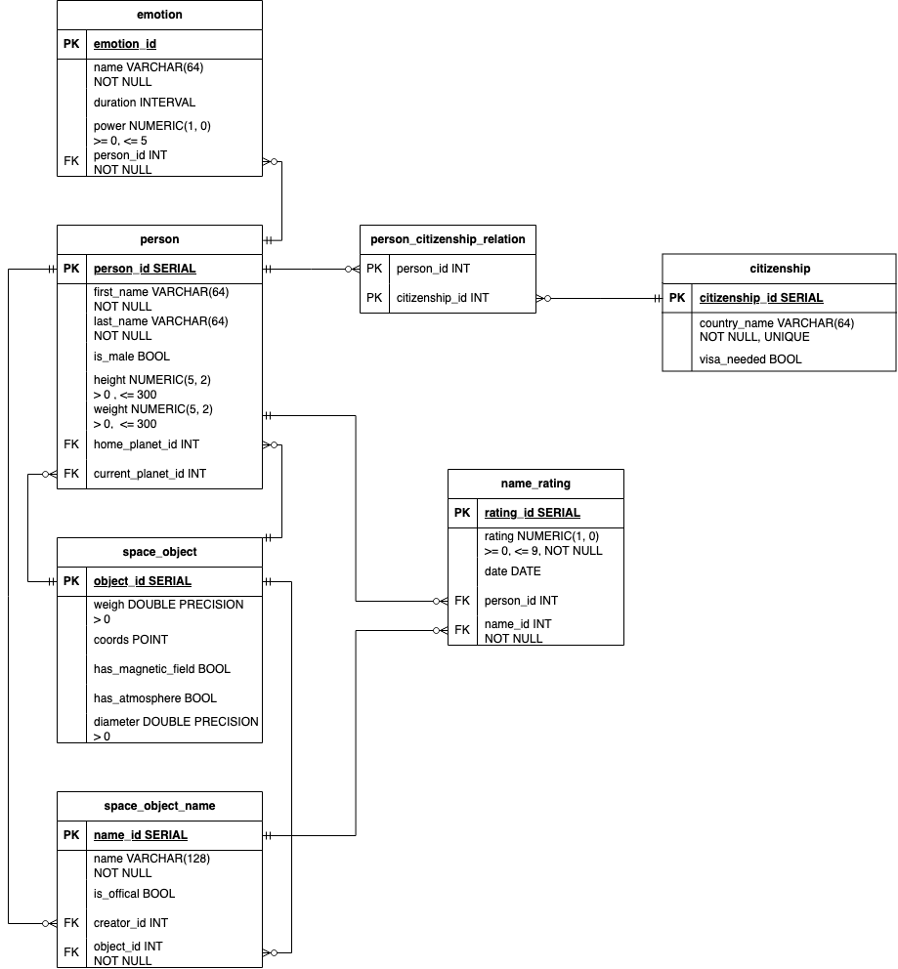

# **Функциональные зависимости**

* **emotion**: (emotion_id) -> (name, duration, power, person_id)
* **person**: (person_id) -> (first_name, last_name, is_male, height, weight, home_planet_id, current_planet_id)
* **citizenship**: (citizenship_id) -> (country_name, visa_needed)

(country_name) -> (visa_needed)

* **person_citizenship_relation**: (person_id, citizenship_id) -> ()
* **space_object**: (object_id) -> (weight, coords, has_magnetic_field, has_atmosphere, diameter)
* **space_object_name**: (name_id) -> (name, is_official, creator_id, object_id)
* **name_rating**: (rating_id) -> (rating, date, person_id, name_id)

# **Нормальные формы**

* **1NF**: Отношение находится в 1NF, если все его атрибуты содержат только атомарные значения и отсутствуют повторяющиеся группы. Мои отношения удовлетворяет 1NF, так как все атрибуты атомарны, и нет повторяющихся групп.
* **2NF**: Отношение находится в 2NF, если оно находится в 1NF и все его неключевые атрибуты полностью функционально зависят от первичного ключа. Моя модель удовлетворяет 2NF, так как все неключевые атрибуты полностью функционально зависят от первичных ключей.
* **3NF**: Отношение находится в 3NF, если оно находится во 2NF и не содержит транзитивных зависимостей. Моя модель не удовлетворяет 3NF, так как

**visa_needed** зависит от **country_name** в таблице **citizenship.**

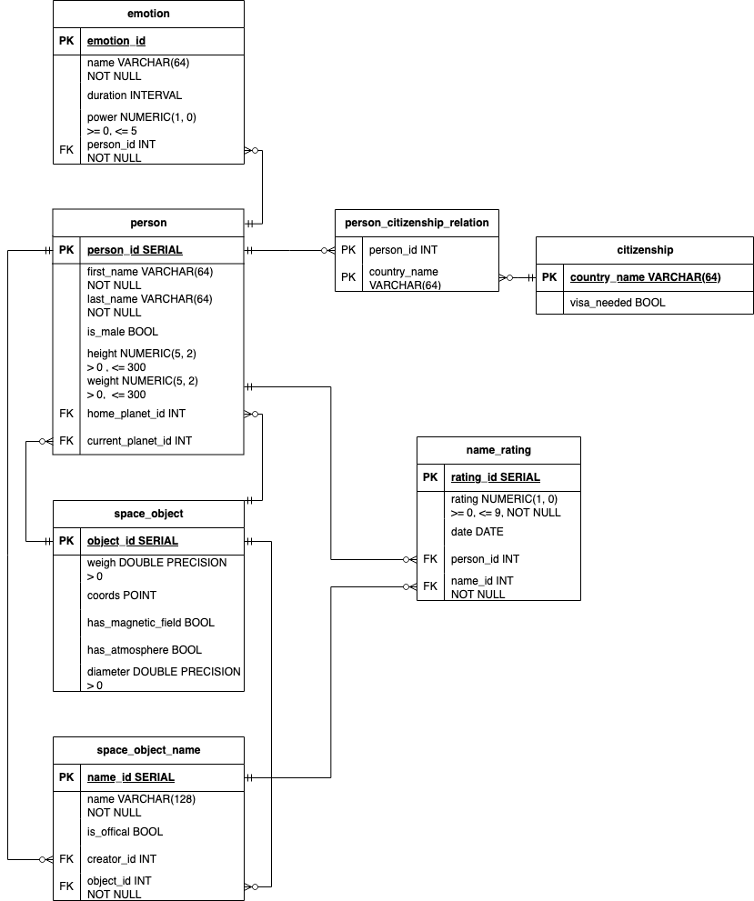

* **emotion**: (emotion_id) -> (name, duration, power, person_id)
* **person**: (person_id) -> (first_name, last_name, is_male, height, weight, home_planet_id, current_planet_id)
* **citizenship**: (country_name) -> (visa_needed)
* **person_citizenship_relation**: (person_id, country_name) -> ()
* **space_object**: (object_id) -> (weight, coords, has_magnetic_field, has_atmosphere, diameter)
* **space_object_name**: (name_id) -> (name, is_official, creator_id, object_id)
* **name_rating**: (rating_id) -> (rating, date, person_id, name_id)

**BCNF**

* Отношение находится в BCNF, если для каждой функциональной зависимости X →Y, X является суперключом. Моя модель удовлетворяет BCNF, так как для всех функциональных зависимостей X является суперключом.

**Денормализация**

* **Объединение связанных таблиц**: В некоторых случаях, объединение таблиц может уменьшить количество операций JOIN, те уменьшить время обработки запросов. В моей схеме, можно рассмотреть объединение таблиц **space_object_name** и **space_object** в случае, если часто запрашиваются космические объекты по именам (нарушает 2NF). Объединение **person** с таблицей **citizenship** для избежания джойнов при выборке данных о гражданстве человека (нарушает 2NF).
* **Добавление избыточных атрибутов:** В некоторых случаях можно улучшить производительность благодаря добавлению избыточных атрибутов. Например добавить атрибут **emotion_count** в **person** для подсчета количества чувств которые человек чувствует сейчас (нарушает 2NF).

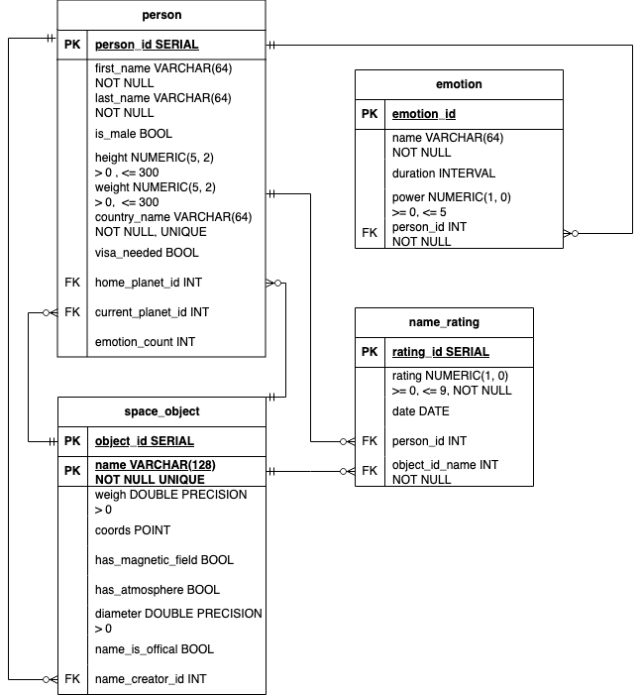

* **person**: (person_id) -> (first_name, last_name, is_male, height, weight, home_planet_id, current_planet_id, country_name, visa_needed, emotion_count)

(country_name) -> (visa_needed)

* **space_object**: (object_id) -> (weight, coords, has_magnetic_field, has_atmosphere, diameter)

(name) -> (name_is_official, name_creator_id)

* **name_rating**: (rating_id) -> (rating, date, person_id, object_id_name)

**Триггер**

Триггер при добавлении новой оценки имени обновляется рейтинг самых активых оценщиков имен. Если человек попадает в топ-10, то у него добавляется эмоции “Счастье” на 1 день. Если после добавление записей человек пропадает из топа, то у него добавляется эмоция “Тильт” на неделю. Для хранения топа используется отдельная табличка.

-- Триггер для обновления топа оценщиков и добавления эмоций

CREATE TABLE top_name_raters (

person_id INT PRIMARY KEY,

rating_count INT NOT NULL

);

CREATE OR REPLACE FUNCTION update_top_name_raters()

RETURNS TRIGGER AS $$

DECLARE

current_count INT;

new_top_count INT;

person_id_to_delete INT;

BEGIN

-- Увеличиваем счетчик оценок для человека

SELECT COUNT(*) INTO current_count FROM name_rating WHERE person_id = NEW.person_id;

-- Если человек уже в топе, обновляем его счетчик

IF EXISTS (SELECT 1 FROM top_name_raters WHERE person_id = NEW.person_id) THEN

UPDATE top_name_raters SET rating_count = current_count WHERE person_id = NEW.person_id;

ELSE

-- Вставляем новый счетчик, если человека нет в топе

INSERT INTO top_name_raters (person_id, rating_count) VALUES (NEW.person_id, current_count);

INSERT INTO emotion (name, duration, power, person_id) VALUES ('Счастье', INTERVAL '1 day', 5, NEW.person_id);

RAISE NOTICE 'Человек с id=% добавлен в топ-10, он счастлив 1 день', NEW.person_id;

END IF;

-- Получаем айди человека, который вылетает из топа

SELECT person_id FROM top_name_raters ORDER BY (rating_count, person_id) DESC OFFSET 11 LIMIT 1 INTO person_id_to_delete;

-- Если человек существует, то удаляем его

IF person_id_to_delete IS NOT NULL THEN

RAISE NOTICE 'Человек с id=% удален из топа, он впал в тильт на 7 дней', person_id_to_delete;

RAISE NOTICE ' ';

DELETE FROM top_name_raters WHERE person_id = person_id_to_delete;

END IF;

RETURN NEW;

END;

$$ LANGUAGE plpgsql;

CREATE TRIGGER trigger_update_top_name_raters

AFTER INSERT ON name_rating

FOR EACH ROW

EXECUTE FUNCTION update_top_name_raters(); **Заключение**

Во время выполнения лабораторной работы я познакомился с процессами нормализации и денормализации. Научился анализировать схему и находить в ней узкие места. Узнал что такое триггер и потренировался писать свои реализации триггеров.